**HỌC VIỆN CÔNG NGHỆ BƯU CHÍNH VIỄN THÔNG**

-----------------



PHAN ANH TUẤN

XÂY DỰNG VÀ PHÁT TRIỂN HỆ THỐNG TRÍ TUỆ NHÂN TẠO CHO GIÁM SÁT VÀ CẢNH BÁO TRONG KHU RỪNG BẢO TỒN

Chuyên ngành: HỆ THỐNG THÔNG TIN

Mã số: 8.48.01.04

**TÓM TẮT ĐỀ ÁN TỐT NGHIỆP THẠC SĨ**

(Theo định hướng ứng dụng)

NGƯỜI HƯỚNG DẪN KHOA HỌC: TS. ĐỖ TIẾN DŨNG

**HÀ NỘI 2025**

# 

Đề án tốt nghiệp được hoàn thành tại:

**HỌC VIỆN CÔNG NGHỆ BƯU CHÍNH VIỄN THÔNG**

Người hướng dẫn khoa học: TS Đỗ Tiến Dũng

*(Ghi rõ học hàm, học vị)*

Phản biện 1: …………………………………………………….

Phản biện 2: ………………………………………………………

Đề án tốt nghiệp sẽ được bảo vệ trước Hội đồng chấm đề án tốt nghiệp thạc sĩ tại Học viện Công nghệ Bưu chính Viễn thông

Vào lúc: ...... giờ ....... ngày ....... tháng ....... .. năm ..............

Có thể tìm hiểu đề án tốt nghiệp tại:

- Thư viện của Học viện Công nghệ Bưu chính Viễn thông.

# 

# MỞ ĐẦU

## 1. Lý do chọn đề tài

Hiện nay, tình trạng suy giảm diện tích rừng và đa dạng sinh học tại Việt Nam đang diễn biến nghiêm trọng, đặc biệt tại các khu bảo tồn và vườn quốc gia. Nạn phá rừng trái phép, khai thác lâm sản quá mức, cháy rừng do biến đổi khí hậu và buôn bán động vật hoang dã đang gây ra những hậu quả nặng nề cho hệ sinh thái.

Xuất phát từ thực tiễn đó, đề tài “XÂY DỰNG VÀ PHÁT TRIỂN HỆ THỐNG TRÍ TUỆ NHÂN TẠO CHO GIÁM SÁT VÀ CẢNH BÁO TRONG KHU RỪNG BẢO TỒN” được học viên lựa chọn nhằm nghiên cứu, thiết kế và triển khai một mô hình có tính ứng dụng cao, phục vụ hiệu quả công tác bảo tồn rừng tại Việt Nam.

## 2. Tổng quan về vấn đề nghiên cứu

Trí tuệ nhân tạo (AI) đang ngày càng được ứng dụng rộng rãi trong nhiều lĩnh vực của đời sống, đặc biệt là trong giám sát và bảo vệ môi trường. Trên thế giới, nhiều quốc gia đã triển khai các hệ thống giám sát rừng thông minh dựa trên AI để nhận diện con người, động vật, phát hiện hành vi xâm nhập trái phép.

Vì vậy, việc nghiên cứu xây dựng một hệ thống hoàn chỉnh, tích hợp các công nghệ AI tiên tiến và phù hợp với điều kiện tự nhiên – xã hội của Việt Nam là cần thiết. Đề tài tập trung vào tổng hợp các hướng nghiên cứu hiện có, đánh giá ưu – nhược điểm của từng mô hình, từ đó xây dựng một giải pháp khả thi, ứng dụng hiệu quả cho công tác giám sát và cảnh báo tại các khu rừng bảo tồn trong nước.

## 3. Mục tiêu nghiên cứu của đề tài

Mục tiêu của đề tài là nghiên cứu, xây dựng và phát triển một hệ thống giám sát và cảnh báo thông minh sử dụng trí tuệ nhân tạo (AI) trong khu vực rừng bảo tồn, nhằm nâng cao hiệu quả trong việc bảo vệ tài nguyên thiên nhiên và động vật hoang dã. Hệ thống sẽ được thiết kế để tự động nhận diện, phân loại và giám sát động vật hoang dã, phát hiện hành vi xâm nhập trái phép và cảnh báo kịp thời nhằm giảm thiểu các nguy cơ từ hoạt động phá rừng và săn bắt.

Mục tiêu nghiên cứu còn hướng đến việc xây dựng một mô hình có thể mở rộng và áp dụng tại nhiều khu bảo tồn khác nhau trong nước, giúp tăng cường khả năng bảo vệ rừng, bảo tồn động vật hoang dã, và nâng cao ý thức cộng đồng về vấn đề bảo vệ môi trường.

## 4. Đối tượng và phạm vi nghiên cứu của đề tài

Đối tượng nghiên cứu của đề tài là hệ thống giám sát và cảnh báo thông minh cho các khu rừng bảo tồn, ứng dụng trí tuệ nhân tạo (AI) để nhận diện động vật hoang dã, phát hiện hành vi xâm nhập trái phép và cảnh báo kịp thời. Hệ thống này sẽ bao gồm các thiết bị phần cứng như Raspberry, cảm biến chuyển động, camera hồng ngoại, và các hệ thống GPS, kết hợp với các thuật toán AI để phân tích và xử lý dữ liệu, nhằm phát hiện các loài động vật hoang dã và giám sát hiệu quả các khu vực rừng có nguy cơ cao bị xâm hại hoặc phá hoại.

## 5. Phương pháp nghiên cứu của đề tài

Phương pháp nghiên cứu của đề tài sẽ kết hợp các phương pháp nghiên cứu lý thuyết và thực nghiệm, từ việc khảo sát các hệ thống hiện có đến việc phát triển và triển khai một hệ thống giám sát và cảnh báo thông minh. Các phương pháp nghiên cứu chi tiết bao gồm:

Nghiên cứu lý thuyết: Đầu tiên, đề tài sẽ tiến hành khảo sát, nghiên cứu các tài liệu, nghiên cứu trước đây, và các hệ thống giám sát hiện có trên thế giới và trong nước.

Phương pháp mô phỏng và tối ưu hóa: Đề tài cũng sẽ sử dụng phương pháp mô phỏng để thử nghiệm các kịch bản giám sát và cảnh báo trong các tình huống khác nhau.

## 6. Cấu trúc của đề tài

Chương 1: Tổng quan tình hình nghiên cứu

Chương này cung cấp cái nhìn tổng quan về các nghiên cứu, mô hình và công nghệ đã được áp dụng trong lĩnh vực giám sát rừng, bảo tồn động vật hoang dã, và ứng dụng trí tuệ nhân tạo trong công tác bảo vệ môi trường.

Chương 2: Xây dựng hệ thống

Chương này sẽ tập trung vào việc xây dựng hệ thống giám sát và cảnh báo thông minh..

Chương 3: Triển khai môi trường mô phỏng và kết quả

Chương này sẽ trình bày quá trình thực nghiệm hệ thống trong môi trường thực tế tại các khu rừng bảo tồn.

Kết luận

Chương kết luận sẽ tổng kết lại các kết quả đạt được trong quá trình nghiên cứu, những đóng góp của đề tài trong việc xây dựng hệ thống giám sát thông minh, và những hướng phát triển tiếp theo cho hệ thống giám sát rừng bảo tồn.

# TỔNG QUAN TÌNH HÌNH NGHIÊN CỨU*.*

## 1.1. Tổng quan về mô hình nhận diện con người và động vật.

### Các mô hình của Machine learning hiện nay

Trong lĩnh vực trí tuệ nhân tạo, Machine Learning (ML – học máy) đóng vai trò trung tâm trong việc xây dựng các hệ thống giám sát và cảnh báo tự động. Các mô hình ML hiện nay được chia thành ba nhóm chính: học có giám sát (supervised learning), học không giám sát (unsupervised learning) và học tăng cường (reinforcement learning). Trong bối cảnh giám sát rừng, học có giám sát và học sâu (deep learning – một nhánh của ML) là hai phương pháp phổ biến và hiệu quả nhất.

Học có giám sát (Supervised Learning)

Đây là phương pháp mà mô hình học từ một tập dữ liệu đã gắn nhãn (labelled data). Các thuật toán tiêu biểu trong nhóm này bao gồm:

Học không giám sát (Unsupervised Learning)

Học không giám sát không cần dữ liệu gắn nhãn, thường dùng để phát hiện bất thường (anomaly detection), phân cụm (clustering). [4]

Học tăng cường (Reinforcement Learning)

Đây là phương pháp mà tác nhân (agent) học cách tương tác với môi trường để tối ưu phần thưởng. Trong bảo tồn rừng, học tăng cường có thể được ứng dụng để tối ưu hóa vị trí đặt cảm biến hoặc điều phối các thiết bị bay không người lái (UAVs) tuần tra rừng.

Học sâu (Deep Learning)

Bảng . Bảng so sánh hiệu quả các mô hình

|  |  |  |  |
| --- | --- | --- | --- |
| **Mô hình** | **Ưu điểm** | **Hạn chế** | **Ứng dụng điển hình** |
| SVM | Chính xác cao với dữ liệu nhỏ | Không mở rộng tốt | Nhận diện nhị phân |
| Random Forest | Dễ triển khai, ổn định | Không phù hợp với hình ảnh phức tạp | Phân loại cơ bản |
| CNN | Tự học đặc trưng, độ chính xác cao | Yêu cầu GPU và nhiều dữ liệu | Nhận diện động vật |
| YOLO | Phát hiện nhanh, chính xác cao | Độ chính xác giảm với đối tượng nhỏ | Giám sát thời gian thực |
| K-means | Phân cụm nhanh | Không nhận diện cụ thể | Phân tích chuyển động |

### Đánh giá các thuật toán và mô hình phân loại đã được áp dụng trong bối cảnh bảo tồn.

Trong những năm gần đây, việc áp dụng trí tuệ nhân tạo, đặc biệt là các mô hình phân loại dựa trên học sâu, đã mang lại những tiến bộ vượt bậc trong lĩnh vực bảo tồn rừng và động vật hoang dã. Các mô hình này giúp tự động hóa quá trình nhận diện, theo dõi, và phân tích dữ liệu thu thập từ cảm biến hoặc camera, từ đó nâng cao hiệu quả giám sát và cảnh báo sớm.

Mô hình kết hợp học sâu với GPS và cảm biến IoT

Một số hệ thống giám sát hiện đại còn tích hợp AI với cảm biến âm thanh, GPS, và cảm biến chuyển động. Các mô hình học sâu không chỉ nhận diện hình ảnh mà còn phân tích âm thanh để phát hiện tiếng súng (đối với nạn săn trộm) hoặc âm thanh của động vật quý hiếm.

Bảng 1.2 Đánh giá chung các mô hình

|  |  |  |  |
| --- | --- | --- | --- |
| **Mô hình** | **Ưu điểm** | **Hạn chế** | **Thích hợp cho** |
| CNN | Độ chính xác cao, tự học đặc trưng | Cần dữ liệu lớn, GPU | Nhận diện hình ảnh động vật |
| YOLO | Phát hiện nhanh, real-time | Khó nhận dạng đối tượng nhỏ | Giám sát thời gian thực |
| SVM | Đơn giản, dễ triển khai | Không mở rộng tốt | Dữ liệu gọn nhẹ, bài toán nhị phân |
| Random Forest | Ổn định, ít overfitting | Hiệu suất thấp với ảnh | Phân tích dữ liệu phi hình ảnh |
| Kết hợp IoT + AI | Toàn diện, nhiều nguồn dữ liệu | Phức tạp, tốn chi phí triển khai | Hệ thống cảnh báo thông minh |

## Tổng quan về mô hình thu thập dữ liệu trong khu rừng bảo tồn

Nền tảng của một hệ thống trí tuệ nhân tạo (AI) hiệu quả cho giám sát và cảnh báo trong khu rừng bảo tồn phụ thuộc hoàn toàn vào chất lượng và tính toàn diện của mô hình thu thập dữ liệu. Đây là một hệ thống tích hợp phức tạp, bao gồm các thành phần từ phần cứng, phương pháp triển khai, cho đến quy trình xử lý và phân tích thông tin. Mục tiêu và yêu cầu của mô hình.

### Các thành phần và phương pháp thu thập dữ liệu

Việc lựa chọn và tích hợp thiết bị phù hợp ảnh hưởng trực tiếp đến hiệu quả thu thập dữ liệu của hệ thống giám sát. Trong môi trường rừng đặc dụng, nơi tín hiệu không ổn định và điều kiện vận hành khắc nghiệt, thiết bị cần đáp ứng được các yêu cầu về độ bền, khả năng hoạt động liên tục và tiết kiệm năng lượng. Một mô hình giám sát rừng hiệu quả thường tích hợp các thành phần phần cứng sau.

### Phân tích, xử lý dữ liệu và cảnh báo

Dữ liệu thu thập từ cảm biến và camera được xử lý thông qua một quy trình nhiều bước nhằm đảm bảo độ chính xác, tính đầy đủ và khả năng sử dụng cho mục đích giám sát. Giai đoạn đầu tiên là tiền xử lý dữ liệu. Ở bước này, hệ thống thực hiện các thao tác làm sạch dữ liệu, loại bỏ nhiễu, cân bằng ánh sáng và chuẩn hóa định dạng để đưa toàn bộ dữ liệu hình ảnh, âm thanh và thông số cảm biến về cùng một chuẩn đầu vào ổn định, phục vụ tốt cho các bước xử lý tiếp theo.

Bên cạnh đó, phương pháp học chuyển tiếp (Transfer Learning) được áp dụng để tối ưu hóa quá trình huấn luyện mô hình nhận diện cho các loài động vật đặc trưng trong khu bảo tồn, giúp tiết kiệm tài nguyên và thời gian huấn luyện. Cuối cùng, hệ thống còn sử dụng kỹ thuật phát hiện bất thường (Anomaly Detection) để nhận diện những tình huống không bình thường trong âm thanh, hình ảnh hoặc dữ liệu môi trường, qua đó mở rộng phạm vi ứng dụng của hệ thống trong nhiều tình huống phức tạp và không dự đoán trước được.

### Lợi ích và tầm quan trọng của mô hình

Hệ thống giám sát và cảnh báo thông minh được phát triển trong khuôn khổ đề án đã cho thấy tiềm năng rõ rệt trong việc nâng cao hiệu quả quản lý rừng. Nhờ khả năng hoạt động liên tục 24/7 và giám sát đồng thời nhiều khu vực với độ chính xác cao, hệ thống này hỗ trợ đắc lực cho các cơ quan bảo vệ rừng trong việc duy trì kiểm soát mà không cần hiện diện vật lý liên tục tại hiện trường. Điều này đặc biệt quan trọng tại các vùng rừng rộng lớn, địa hình phức tạp hoặc xa xôi hẻo lánh..

## Tổng quan về thiết bị phần cứng và phần mềm của hệ thống.

### Thiết bị phần cứng

Vi điều khiển và máy tính nhúng là trung tâm điều phối và xử lý dữ liệu của hệ thống. Raspberry Pi 4 Model B được sử dụng như một giải pháp phổ biến nhờ hiệu năng xử lý tốt, hỗ trợ hệ điều hành linh hoạt và khả năng triển khai các mô hình học sâu dạng nhẹ. Trong những bài toán yêu cầu xử lý AI nâng cao, NVIDIA Jetson Nano là một lựa chọn thay thế hiệu quả nhờ GPU tích hợp. Đối với các chức năng nhẹ hơn như đọc dữ liệu cảm biến, điều khiển kết nối hoặc gửi cảnh báo đơn giản, module ESP32 với kết nối Wi-Fi/LoRa là lựa chọn tiết kiệm điện và chi phí.

Thiết bị định vị GPS được tích hợp nhằm cung cấp dữ liệu vị trí theo thời gian thực cho các sự kiện được ghi nhận. Tín hiệu GPS giúp hệ thống gắn tọa độ chính xác vào từng hình ảnh hoặc thông báo, hỗ trợ công tác truy xuất dữ liệu, lập bản đồ hiện trường, hoặc phối hợp tác chiến nhanh chóng giữa các lực lượng quản lý rừng.

### Phần mềm và hệ thống phân tích

Bên cạnh hệ thống phần cứng, các phần mềm đóng vai trò cốt lõi trong việc vận hành, thu thập, xử lý, phân tích và trực quan hóa dữ liệu từ hệ thống giám sát. Các công cụ và nền tảng phần mềm được lựa chọn dựa trên tính ổn định, khả năng tương thích với phần cứng nhúng, cũng như tính linh hoạt trong triển khai và phát triển hệ thống. Cụ thể:

Hệ thống quản lý và lưu trữ dữ liệu :Toàn bộ dữ liệu đầu ra từ hệ thống sẽ được lưu trữ trong cơ sở dữ liệu có cấu trúc để phục vụ việc truy xuất và phân tích sau này. Với hệ thống nhẹ và đơn giản, SQLite được tích hợp trực tiếp trong thiết bị để lưu trữ cục bộ. Trong các phiên bản mở rộng có thể truy cập từ xa, MySQL hoặc MariaDB được lựa chọn làm hệ quản trị cơ sở dữ liệu trung tâm.

Dashboard giám sát và giao diện người dùng: Để trực quan hóa thông tin và trạng thái hệ thống, một giao diện web đơn giản được xây dựng thông qua Web Server tích hợp sẵn (Flask hoặc Node.js). Trong một số trường hợp, nền tảng Node-RED có thể được sử dụng để xây dựng dashboard điều khiển, hiển thị các cảnh báo, thống kê và dữ liệu thời gian thực thông qua đồ thị và bản đồ tương tác. Các bảng điều khiển này giúp cán bộ kiểm lâm dễ dàng theo dõi hệ thống và ra quyết định kịp thời.

### Ứng dụng và giao diện người dùng

Hệ thống giám sát và cảnh báo được tích hợp một giao diện web trực quan, đóng vai trò là trung tâm hiển thị và điều phối toàn bộ hoạt động của các thiết bị tại hiện trường. Giao diện này cung cấp thông tin theo thời gian thực, bao gồm hình ảnh thu thập được từ camera, vị trí định vị GPS, thông tin đối tượng được phát hiện và các thống kê về số lượng sự kiện theo ngày, tuần hoặc tháng. Tất cả dữ liệu được trình bày dưới dạng bản đồ tương tác và biểu đồ trực quan, giúp cán bộ quản lý rừng có thể nhanh chóng đánh giá tình hình và đưa ra các quyết định kịp thời.

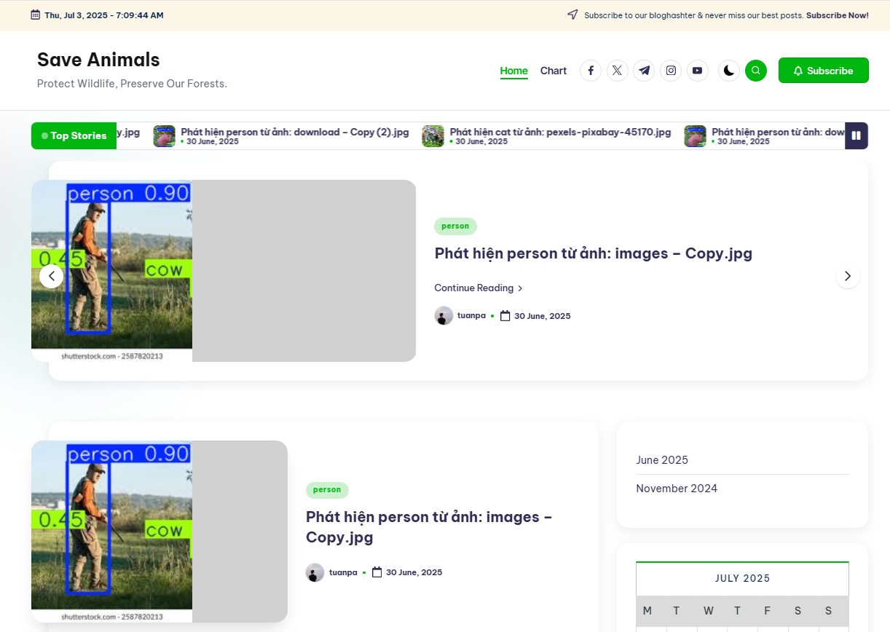

Hình 1.1 Hình ảnh giao diện người dùng

Hệ thống cũng được thiết kế với cơ chế phân quyền người dùng rõ ràng. Các tài khoản được phân loại theo quyền truy cập, từ quyền xem dữ liệu và nhận cảnh báo, cho đến quyền cấu hình và quản trị hệ thống. Việc kiểm soát truy cập giúp đảm bảo an toàn dữ liệu, ngăn ngừa can thiệp trái phép và tăng cường hiệu quả quản lý thông tin. Qua đó, toàn bộ quy trình vận hành và giám sát rừng được đảm bảo có tính bảo mật, minh bạch và có thể mở rộng khi tích hợp thêm các thiết bị hoặc mở rộng phạm vi triển khai.

## Kết luận chương 1

Chương này đã trình bày tổng quan bối cảnh nghiên cứu về ứng dụng AI trong bảo tồn rừng, từ các mô hình trí tuệ nhân tạo, hệ thống thu thập dữ liệu đến phần cứng và phần mềm sử dụng. Kiến thức này là nền tảng để triển khai một hệ thống giám sát thông minh hiệu quả, có khả năng mở rộng, tùy biến và thích ứng với môi trường tự nhiên.

# XÂY DỰNG HỆ THỐNG GIÁM SÁT

Chương này trình bày chi tiết quá trình thiết kế, triển khai và tích hợp các thành phần cốt lõi của hệ thống giám sát và cảnh báo rừng bảo tồn. Mục tiêu là xây dựng một giải pháp hoàn chỉnh, tự động, từ khâu thu thập dữ liệu tại hiện trường đến việc phân tích thông minh và cảnh báo kịp thời, nhằm hỗ trợ hiệu quả công tác bảo vệ rừng. Hệ thống được thiết kế để hoạt động độc lập, bền vững bằng năng lượng mặt trời, và tận dụng sức mạnh của trí tuệ nhân tạo.

## 2.1. Xây dựng hệ thống phần cứng thu thập dữ liệu

Hệ thống phần cứng đóng vai trò là "mắt và tai" của toàn bộ giải pháp, chịu trách nhiệm thu thập dữ liệu môi trường và hình ảnh từ các điểm giám sát chiến lược trong khu rừng. Việc lựa chọn và bố trí thiết bị cần đảm bảo khả năng hoạt động ổn định trong điều kiện rừng và tiêu thụ năng lượng tối ưu.

### Lựa chọn và bố trí thiết bị cảm biến

Các thiết bị cảm biến được lựa chọn dựa trên yêu cầu về khả năng phát hiện, độ tin cậy và hiệu quả năng lượng.

[Cảm biến thân nhiệt chuyển động PIR](https://nshopvn.com/product/cam-bien-than-nhiet-chuyen-dong-pir-hc-sr501/) (Passive infrared sensor) HC-SR501 được sử dụng để phát hiện chuyển động của các vật thể phát ra bức xạ hồng ngoại (con người, con vật, các vật phát nhiệt,…), [cảm biến](https://nshopvn.com/category/cam-bien/) có thể chỉnh được độ nhạy để giới hạn khoảng cách bắt xa gần cũng như cường độ bức xạ của vật thể mong muốn, ngoài ra cảm biến còn có thể điều chỉnh thời gian kích trễ (giữ tín hiệu bao lâu sau khi kích hoạt) qua biến trở tích hợp sẵn.

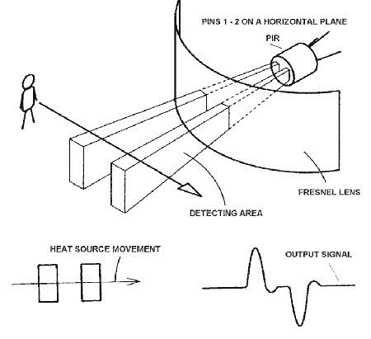

Hình 2.1 Hình ảnh minh họa cơ chế hoạt động của cảm biến hồng ngoại PIR

PIR được ưu tiên vì tiêu thụ năng lượng rất thấp và chi phí phải chăng, phù hợp để triển khai số lượng lớn ở các khu vực rộng. Khi PIR phát hiện chuyển động, nó sẽ gửi tín hiệu kích hoạt đến Raspberry Pi.

Camera là thiết bị cung cấp bằng chứng trực quan, ghi lại hình ảnh và video khi có sự kiện được phát hiện. Camera được lựa chọn phải có khả năng hoạt động tốt trong điều kiện ánh sáng yếu và có độ phân giải đủ để nhận dạng đối tượng.

Raspberry Pi Camera (F) là một loại camera hỗ trợ tất cả các phiên bản của Raspberry Pi, có hỗ trợ quan sát ban đêm, điều chỉnh khoảng cách lấy nét và camera có độ phân giải 1080p.

Việc thiết kế và bố trí cảm biến cần đảm bảo khả năng bao phủ khu vực giám sát tối đa, đồng thời giảm thiểu báo động giả và tối ưu hóa hiệu quả thu thập dữ liệu.

Mỗi vị trí cần giám sát sẽ trang bị một cảm biến PIR và một camera. Cảm biến PIR thường được đặt ở vị trí cao, có tầm nhìn bao quát rộng để phát hiện chuyển động trong phạm vi lớn. Camera được căn chỉnh để chụp hình ảnh hoặc quay video trong khu vực mà PIR phát hiện chuyển động. Điều này giúp hệ thống chỉ kích hoạt chụp hình khi thực sự có sự kiện, tiết kiệm năng lượng và chính xác, hiệu quả trong việc thu thập dữ liệu.

Bố trí camera: Camera nên được đặt ở các vị trí cao để có tầm nhìn rộng, đồng thời đảm bảo góc nhìn bao quát các khu vực quan trọng. Cần xem xét các yếu tố như ánh sáng, góc nhìn và khả năng che chắn để đảm bảo chất lượng hình ảnh tốt nhất.

Kết hợp cảm biến: Việc kết hợp dữ liệu từ nhiều loại cảm biến có thể giúp tăng độ chính xác và giảm thiểu báo động giả. Ví dụ, có thể cấu hình hệ thống chỉ kích hoạt cảnh báo camera khi cảm biến PIR phát hiện chuyển động.

### Thiết lập hệ thống năng lượng

Để đảm bảo hoạt động liên tục và độc lập trong môi trường rừng, mỗi hệ thống giám sát được trang bị một hệ thống cấp nguồn bằng năng lượng mặt trời.

*.*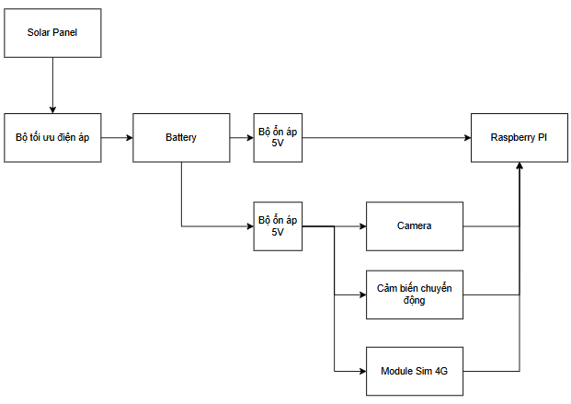

Hình 2.2 Sơ đồ kết nối hệ thống cấp nguồn bằng năng lượng mặt trời.

Việc cung cấp nguồn điện liên tục trong môi trường rừng sâu là một thách thức lớn do không có điện lưới. Do đó, hệ thống sử dụng nguồn năng lượng tái tạo cụ thể là pin năng lượng mặt trời kết hợp pin dự phòng (battery pack). Để đảm bảo hoạt động ổn định, ta cần thực hiện tính toán công suất tiêu thụ và kích thước hệ thống lưu trữ điện.

Tấm pin năng lượng mặt trời chuyển đổi quang năng thành điện năng. Công suất của tấm pin được tính toán dựa trên tổng mức tiêu thụ năng lượng của tất cả các thành phần (Raspberry Pi, camera, cảm biến, module SIM) và số giờ nắng trung bình tại khu vực.

Pin dự phòng lưu trữ điện năng được tạo ra từ tấm pin, cung cấp nguồn cho hệ thống vào ban đêm hoặc những ngày không có nắng. Dung lượng của pin được tính toán để đảm bảo hệ thống có thể hoạt động liên tục trong 2-3 ngày không có nắng. Pin Lithium-ion hoặc Lithium Polymer thường được ưu tiên vì mật độ năng lượng cao.

Bộ điều khiển sạc là thiết bị thiết yếu để quản lý quá trình sạc pin từ tấm pin mặt trời. Bộ điều khiển sạc (thường là MPPT - Maximum Power Point Tracking để tối ưu hiệu suất) bảo vệ pin khỏi tình trạng sạc quá đầy (overcharge) và xả quá cạn (over-discharge), từ đó kéo dài tuổi thọ của pin và đảm bảo an toàn cho hệ thống.

### Thiết lập hệ thống sử dụng Raspberry Pi

Raspberry Pi 4 Model B+ đóng vai trò là bộ não xử lý cục bộ tại hệ thống giám sát, điều khiển các cảm biến và module truyền thông.

Raspberry Pi 4 Model B+ với CPU Quad-core 1.4GHz và 1GB RAM, cung cấp đủ năng lực xử lý để nhận tín hiệu từ cảm biến, điều khiển camera chụp ảnh và tải lên Google Drive. Khả năng kết nối Wi-Fi tích hợp cũng như các chân GPIO linh hoạt làm cho nó trở thành nền tảng lý tưởng cho các ứng dụng IoT.

SIM7600G-H HAT là module truyền thông được lựa chọn, tích hợp khả năng 4G LTE và GPS/GNSS. HAT này được gắn trực tiếp lên các chân GPIO của Raspberry Pi, giúp đơn giản hóa việc kết nối và giảm thiểu dây dẫn. Nó cung cấp kết nối internet di động tốc độ cao (hỗ trợ nhiều băng tần LTE toàn cầu) cho Raspberry Pi, cho phép truyền dữ liệu lên Google Drive. Đồng thời, khả năng định vị GPS/GNSS tích hợp cung cấp tọa độ chính xác của mỗi node giám sát, giúp hệ thống biết chính xác vị trí của sự kiện.

Hình 2.3 Hình ảnh minh họa SIM7600G-H HAT gắn trên Raspberry Pi.

Bảng 2.1 Thông số kỹ thuật của SIM7600G-H HAT.

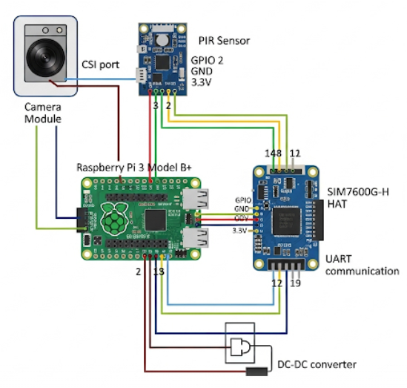

Hình . Sơ đồ kết nối các thiết bị

### Kiểm tra và tối ưu phần cứng

Sau khi lắp đặt, mỗi node được kiểm tra kỹ lưỡng để đảm bảo hoạt động ổn định và hiệu quả.

Kiểm tra nguồn điện: Đo điện áp và dòng điện tại các điểm quan trọng để đảm bảo cấp nguồn ổn định và pin được sạc đúng cách. Điều này bao gồm việc kiểm tra điện áp đầu ra của bộ điều khiển sạc và điện áp cung cấp cho Raspberry Pi.

## 2.2. Xây dựng hệ thống truyền tải và xử lý dữ liệu

### Hệ thống truyền tải dữ liệu

Trong hệ thống giám sát thông minh được đề xuất, truyền tải dữ liệu là một thành phần then chốt, đóng vai trò đảm bảo luồng thông tin từ các node cảm biến tại hiện trường được gửi về máy chủ trung tâm một cách ổn định, kịp thời và đáng tin cậy để phục vụ cho quá trình phân tích. Hệ thống được thiết kế với kiến trúc phi tập trung, trong đó mỗi node giám sát có khả năng hoạt động độc lập, không phụ thuộc vào kết nối mạng nội bộ hoặc cơ sở hạ tầng cố định tại khu vực triển khai.

Tổng thể, hệ thống truyền tải dữ liệu trong đề án không chỉ đảm bảo hiệu suất vận hành ổn định trong điều kiện hạ tầng mạng hạn chế, mà còn có khả năng mở rộng linh hoạt, hỗ trợ nhiều node hoạt động đồng thời. Mô hình này đáp ứng tốt các tiêu chí về độ tin cậy, khả năng phục hồi sau lỗi, tiết kiệm tài nguyên và dễ dàng triển khai ở quy mô lớn.

Giao thức HTTP/HTTPS: Tất cả quá trình truyền tải dữ liệu thông qua Google Drive API đều diễn ra trên nền giao thức HTTP hoặc HTTPS. Trong đó, HTTPS được sử dụng mặc định nhằm mã hóa dữ liệu truyền tải, đảm bảo an toàn thông tin khi di chuyển qua mạng Internet. Việc tuân thủ giao thức HTTPS là bắt buộc trong các môi trường có yêu cầu về bảo mật và quyền riêng tư của dữ liệu, đặc biệt là dữ liệu hình ảnh phục vụ cho mục đích giám sát.

### Hệ thống xử lý dữ liệu

Hệ thống xử lý dữ liệu đóng vai trò trung tâm trong toàn bộ mô hình giám sát, là nơi các hình ảnh hoặc video thu thập từ các node giám sát được phân tích bằng trí tuệ nhân tạo để phát hiện các đối tượng hoặc hành vi bất thường trong môi trường rừng. Thành phần này được triển khai trên máy chủ AI cục bộ, nơi có đủ năng lực tính toán để thực hiện các tác vụ xử lý ảnh nâng cao theo thời gian gần thực..

Huấn luyện mô hình trí tuệ nhân tạo (giai đoạn offline) Để hệ thống có thể nhận diện các đối tượng cụ thể trong môi trường rừng, một mô hình AI phải được huấn luyện từ trước với dữ liệu thực tế. Giai đoạn huấn luyện này bao gồm các bước quan trọng:

Thu thập và gán nhãn dữ liệu:Dữ liệu được thu thập từ thực địa hoặc mô phỏng, bao gồm các hình ảnh chứa các đối tượng cảnh báo là người,. Dữ liệu được gán nhãn thủ công bằng công cụ như LabelImg, trong đó người dùng sẽ vẽ các bounding box bao quanh đối tượng và gán nhãn loại đối tượng tương ứng. Các gán nhãn này tạo thành tập dữ liệu huấn luyện (training set) và kiểm tra (test set) cho mô hình.

Trong hệ thống giám sát và cảnh báo rừng bảo tồn, việc xử lý dữ liệu và nhận diện đối tượng là một thành phần cốt lõi, giữ vai trò phân tích các hình ảnh thu thập được từ camera để phát hiện, phân loại và cảnh báo các sự kiện có khả năng gây ảnh hưởng đến hệ sinh thái rừng. Với yêu cầu về độ chính xác cao và khả năng tùy biến linh hoạt, đề án lựa chọn phương án xây dựng một mô hình trí tuệ nhân tạo riêng biệt, huấn luyện hoàn toàn từ đầu (train from scratch) trên tập dữ liệu thực tế, sử dụng kiến trúc hiện đại YOLOv11x làm nền tảng.

Tóm lại, hệ thống xử lý dữ liệu và nhận diện AI của đề án được xây dựng một cách chuyên biệt, từ dữ liệu đến mô hình, phù hợp với môi trường rừng đặc thù tại Việt Nam. Việc huấn luyện mô hình từ đầu thay vì dùng mô hình có sẵn giúp tối ưu khả năng nhận diện chính xác các đối tượng mục tiêu, đồng thời mang lại tính linh hoạt cao trong mở rộng và cải tiến về sau.

## Xây dựng hệ thống giám sát và cảnh báo.

Hệ thống giám sát và cảnh báo là lớp giao tiếp cuối cùng, cung cấp cho cán bộ kiểm lâm một giao diện trực quan và các kênh thông báo tức thời, giúp họ nắm bắt thông tin và phản ứng kịp thời trước các mối đe dọa. [6]

Bảng điều khiển tổng quan (Dashboard): Cung cấp cái nhìn tổng thể về tình hình an ninh rừng thông qua các biểu đồ và số liệu thống kê. Hiển thị số lượng cảnh báo theo thời gian (ngày, tuần), phân loại các đối tượng được phát hiện (người, xe, khói), và trạng thái hoạt động của từng node giám sát.

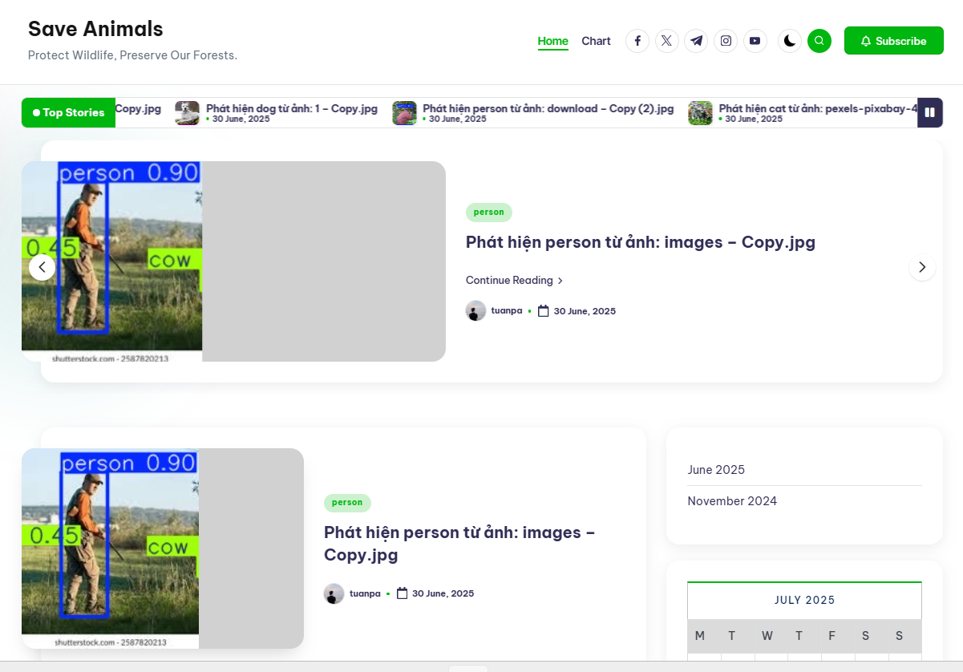

Hình 2.5 Ảnh chụp màn hình giao diện Dashboard tổng quan.

Telegram được lựa chọn làm kênh cảnh báo chính nhờ tốc độ nhanh, khả năng hỗ trợ đa phương tiện và giao diện thân thiện với người dùng, rất phù hợp cho việc truyền tải thông tin khẩn cấp.

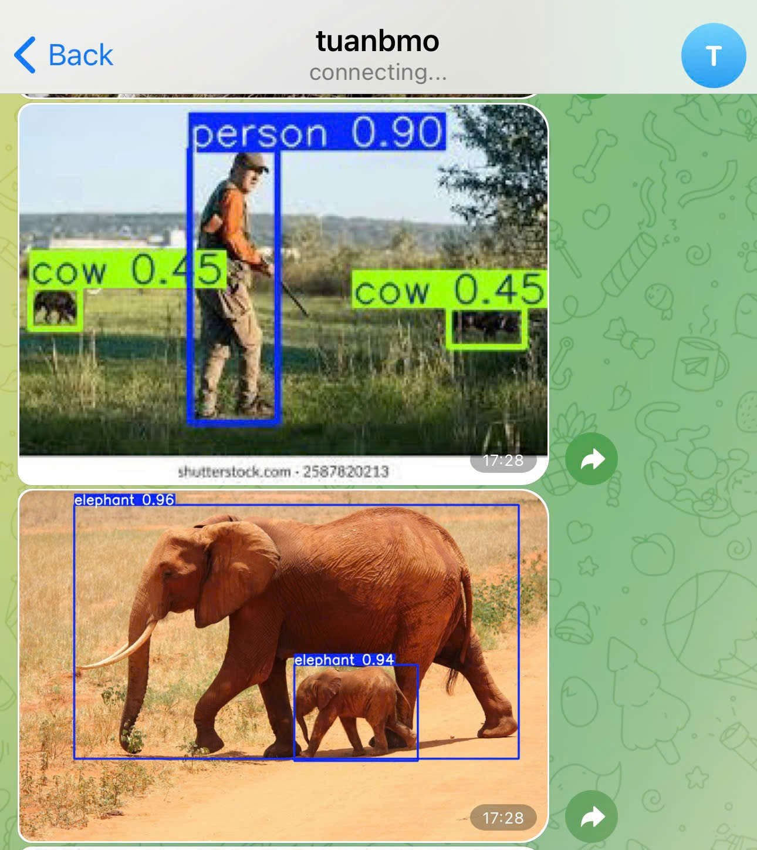

Hình . Ảnh chụp màn hình ví dụ tin nhắn cảnh báo trên Telegram.

Quản lý nhóm và người dùng: Các cán bộ kiểm lâm sẽ được thêm vào một nhóm Telegram cụ thể để nhận tất cả các cảnh báo. Việc này đảm bảo thông tin được truyền tải nhanh chóng và đồng bộ đến toàn bộ đội ngũ phản ứng.

## 2.4. Kết luận Chương 2

Chương 2 đã trình bày một cách toàn diện và chi tiết quá trình xây dựng các thành phần cốt lõi của hệ thống giám sát và cảnh báo thông minh cho khu rừng bảo tồn. Chúng tôi đã đi sâu vào việc thiết kế và triển khai các node giám sát độc lập, tự chủ về năng lượng, bao gồm việc lựa chọn các thiết bị phần cứng chiến lược như Raspberry Pi 4 Model B+, cảm biến PIR, camera và SIM7600G-H HAT để truyền thông, cùng với việc thiết lập hệ thống năng lượng mặt trời. [7]

Những nền tảng vững chắc về phần cứng, truyền tải dữ liệu, xử lý AI và giao diện người dùng được xây dựng và mô tả chi tiết trong chương này không chỉ chứng minh tính khả thi của giải pháp đề xuất mà còn là cơ sở thiết yếu để tiến hành triển khai thử nghiệm hệ thống trong môi trường thực tế. Đây sẽ là bước đệm quan trọng để đánh giá hiệu quả hoạt động, tối ưu hóa hệ thống và đóng góp vào công tác bảo tồn rừng trong các chương tiếp theo của đề án.

# THỬ NGHIỆM VÀ ĐÁNH GIÁ

Chương này trình bày chi tiết quá trình thực nghiệm, bao gồm đánh giá định lượng và định tính hiệu suất của hệ thống giám sát và cảnh báo trong rừng bảo tồn. Nội dung tập trung vào khả năng phát hiện người xâm nhập trái phép, nhận diện các loài động vật hoang dã đặc trưng, và đo lường các yếu tố kỹ thuật như độ chính xác, thời gian xử lý, độ trễ truyền dữ liệu, định vị GPS và hiệu quả cảm biến. Các kết quả được phân tích bằng các chỉ số kỹ thuật và công thức tính toán phù hợp, qua đó xác định mức độ tin cậy của hệ thống và đề xuất các hướng cải tiến làm cơ sở cho triển khai thực tế.

## Mục tiêu thực nghiệm

Mục tiêu đầu tiên của thực nghiệm là đánh giá khả năng nhận diện hình ảnh của hệ thống đối với các đối tượng di chuyển trong khu vực giám sát, bao gồm con người và một số loài động vật phổ biến tại khu vực rừng bảo tồn. Việc kiểm tra độ chính xác của mô hình học sâu trong việc phân loại và nhận diện đối tượng có vai trò quan trọng trong việc đảm bảo khả năng cảnh báo chính xác, đồng thời giảm thiểu hiện tượng nhận diện sai gây nhiễu hệ thống.

## Môi trường và điều kiện thực nghiệm

### Môi trường thực nghiệm

Thực nghiệm được tiến hành trong môi trường phòng thí nghiệm có điều kiện ánh sáng có thể điều chỉnh linh hoạt nhằm mô phỏng các tình huống quan sát ban ngày và ban đêm. Mục tiêu là tái hiện tương đối các kịch bản có thể xảy ra trong môi trường rừng bảo tồn, đồng thời đảm bảo khả năng kiểm soát các yếu tố ảnh hưởng đến hoạt động của hệ thống như ánh sáng, vật cản, nhiệt độ, và nhiễu hình ảnh.

  Để kiểm tra khả năng nhận diện đối tượng, video chứa hình ảnh động của các loài động vật được phát trên màn hình LCD đặt trong tầm quan sát của camera. Cách tiếp cận này giúp cung cấp hình ảnh có chuyển động thật, độ phân giải phù hợp và đảm bảo tính đa dạng của dữ liệu đầu vào cho mô hình AI. Việc sử dụng video phát lại thay vì động vật thật cho phép dễ dàng lặp lại, kiểm soát tình huống, đồng thời đảm bảo tính an toàn và khả thi khi triển khai trong phòng.

  Đối với cảm biến hồng ngoại PIR, chuyển động được tạo ra thủ công bằng cách di chuyển người thật trong vùng quét. Các thao tác bao gồm đi ngang qua, tiến gần, rút xa và đứng yên trong các khoảng thời gian khác nhau để kiểm tra độ nhạy, phạm vi và độ trễ kích hoạt của cảm biến. Ngoài ra, các khoảng thời gian không có chuyển động cũng được bố trí để đánh giá hiện tượng báo động giả và khả năng đưa hệ thống về chế độ nghỉ.

### Thiết bị sử dụng

  Thiết bị ghi nhận hình ảnh là Raspberry Pi Camera, sử dụng cảm biến Sony IMX219 với độ phân giải 8 megapixel. Camera hỗ trợ chụp ảnh tĩnh ở độ phân giải 3280 × 2464 pixel và quay video với các định dạng 1080p30, 720p60 và 480p90. Kết nối với bo mạch Raspberry Pi thông qua cổng CSI, camera đảm bảo độ trễ thấp, độ nét cao, phù hợp cho các bài toán nhận dạng trong điều kiện ánh sáng đa dạng. Camera được lắp đặt cố định, hướng về vùng màn hình hiển thị video mô phỏng các loài động vật và con người.

  Nguồn điện cho hệ thống được cung cấp thông qua tổ hợp gồm tấm pin năng lượng mặt trời công suất 50W (điện áp đầu ra 5V) và pin sạc dự phòng dung lượng 20.000 mAh, đầu ra 5V–2.1A. Mạch điều khiển sạc TP4056 được sử dụng để bảo vệ quá dòng, quá áp, đồng thời đảm bảo quá trình nạp và xả pin diễn ra ổn định. Cấu hình này cho phép hệ thống duy trì hoạt động liên tục trong nhiều giờ mà không cần kết nối điện lưới, phù hợp với điều kiện triển khai thực tế trong rừng sâu.

### Dữ liệu thực nghiệm

Dữ liệu thực nghiệm là thành phần cốt lõi trong quá trình xây dựng và đánh giá hệ thống giám sát và cảnh báo sử dụng trí tuệ nhân tạo. Tập dữ liệu được thiết kế nhằm mô phỏng các tình huống thực tế trong khu rừng bảo tồn, giúp mô hình học sâu có thể học được đặc trưng hình ảnh của các đối tượng quan trọng, bao gồm người xâm nhập và các loài động vật hoang dã. Việc thu thập, xử lý, gán nhãn và tổ chức dữ liệu được thực hiện có hệ thống để đảm bảo chất lượng và tính ứng dụng cao trong thực tế

Tất cả dữ liệu được lưu trữ có cấu trúc rõ ràng theo mô hình phân tách train/test, giúp dễ dàng tích hợp với các thư viện học sâu như PyTorch hoặc Ultralytics YOLO. Cấu trúc thư mục như sau:

/Dataset

├── /train

│ ├── /images  # ảnh huấn luyện

│ └── /labels  # nhãn ảnh huấn luyện

├── /test

│ ├── /images  # ảnh kiểm thử

│ └── /labels  # nhãn ảnh kiểm thử

Mỗi ảnh đi kèm một file *.txt* tương ứng cùng tên. Tỷ lệ chia là 90% cho huấn luyện và 10% cho kiểm thử, phù hợp với chuẩn học máy phổ biến.

Đánh giá chất lượng dữ liệu cho thấy tập ảnh có tính đa dạng cao, đáp ứng đầy đủ các yếu tố về lớp đối tượng, điều kiện môi trường, trạng thái chuyển động và góc quan sát. Các đối tượng nhỏ, che khuất một phần hoặc trong điều kiện ánh sáng yếu vẫn được nhãn hóa chính xác. Dữ liệu kiểm thử mô phỏng gần đúng các điều kiện trong thực tế, tạo điều kiện lý tưởng để đánh giá hiệu suất mô hình sau huấn luyện. Tập dữ liệu này đóng vai trò quan trọng trong việc xây dựng hệ thống nhận diện thông minh, đồng thời là nền tảng để cải tiến thuật toán và đánh giá khả năng triển khai ngoài thực địa.

### Các chỉ số đánh giá hiệu suất

Để đánh giá mức độ hiệu quả của hệ thống giám sát và cảnh báo trong môi trường mô phỏng rừng bảo tồn, ba chỉ số phổ biến và quan trọng trong lĩnh vực thị giác máy tính được sử dụng: Precision, Recall và F1-score. Đây là những chỉ số cơ bản để đo lường hiệu suất của các mô hình phát hiện và phân loại đối tượng, đặc biệt phù hợp với bài toán phát hiện người xâm nhập và nhận diện các loài động vật trong môi trường tự nhiên có đặc điểm phức tạp.

Precision (độ chính xác) thể hiện tỷ lệ số lượng đối tượng được mô hình dự đoán đúng trên tổng số dự đoán dương tính. Chỉ số này phản ánh khả năng của hệ thống trong việc hạn chế báo động giả – một yếu tố đặc biệt quan trọng trong các hệ thống cảnh báo tự động, khi sai sót có thể gây nhiễu hoặc làm giảm độ tin cậy của hệ thống.

$$Precision=\frac{TP}{TP+FP}$$

​ Trong đó:

* TP (True Positive): số lần mô hình dự đoán đúng đối tượng (người hoặc động vật thực sự xuất hiện)
* FP (False Positive): số lần mô hình phát hiện sai (không có đối tượng nhưng vẫn dự đoán có)

Recall (độ bao phủ) đo lường tỷ lệ phát hiện đúng trên tổng số trường hợp thực sự có đối tượng trong dữ liệu. Chỉ số này phản ánh khả năng hệ thống không bỏ sót các sự kiện quan trọng. Trong bối cảnh ứng dụng tại rừng bảo tồn, Recall cao giúp đảm bảo các trường hợp người xâm nhập hoặc động vật xuất hiện đều được ghi nhận.

$$Recall=\frac{TP}{TP+FN}$$

Trong đó:

* FN (False Negative): số lần mô hình không phát hiện được đối tượng dù đối tượng thực sự có mặt trong ảnh

F1-score là trung bình điều hòa của Precision và Recall, được sử dụng để đánh giá tổng thể hiệu suất mô hình trong trường hợp cần cân bằng cả hai yếu tố: độ chính xác và độ bao phủ. Đây là chỉ số đặc biệt hữu ích khi làm việc với dữ liệu không cân bằng giữa các lớp.

$$F1=2×\frac{Precision×Recall}{Precision+Recall}$$

Trong khuôn khổ đánh giá hệ thống, ba chỉ số trên được tính riêng cho từng lớp đối tượng. Cụ thể gồm:

* Người xâm nhập trái phép
* 5 loài động vật đặc trưng tại rừng bảo tồn Cúc Phương
* 5 loài động vật phổ biến khác trong rừng

## Kết quả thực nghiệm

Thực nghiệm đóng vai trò then chốt trong việc kiểm chứng khả năng vận hành, đo lường hiệu suất và đánh giá giới hạn kỹ thuật của hệ thống trí tuệ nhân tạo được phát triển. Các thử nghiệm được triển khai trong môi trường mô phỏng có kiểm soát, nhằm tái hiện các điều kiện tương tự môi trường rừng bảo tồn. Kết quả thu được từ quá trình thực nghiệm được chia thành các mục cụ thể như sau:

### Kết quả nhận diện hình ảnh

Hệ thống được triển khai sử dụng mô hình học sâu huấn luyện lại dựa trên kiến trúc YOLOv11x, phù hợp với đặc điểm và yêu cầu giám sát trong môi trường rừng bảo tồn. Mô hình được xây dựng để thực hiện nhận diện 11 lớp đối tượng, bao gồm:

* 01 lớp người xâm nhập trái phép, là đối tượng ưu tiên trong chức năng cảnh báo an ninh.
* 05 loài động vật đặc trưng của rừng quốc gia Cúc Phương: voọc đen má trắng, cầy hương, gấu ngựa, hổ Đông Dương và khỉ vàng.
* 05 loài động vật phổ biến trong rừng Việt Nam: hươu, nai, lợn rừng, mèo rừng và sóc..
* Bảng 3.5. Kết quả đánh giá hiệu suất nhận diện theo từng lớp đối tượng

Bảng . Kết quả đánh giá hiệu suất nhận diện theo từng lớp đối tượng

|  |  |  |  |  |
| --- | --- | --- | --- | --- |
| **STT** | **Lớp đối tượng** | **Precision (%)** | **Recall (%)** | **F1-score (%)** |
| 1 | Người xâm nhập | 94.8 | 91.6 | 93.1 |
| 2 | Voọc đen má trắng | 88.2 | 84 | 86 |
| 3 | Cầy hương | 77.1 | 72.5 | 74.7 |
| 4 | Gấu ngựa | 87.5 | 83.2 | 85.3 |
| 5 | Hổ Đông Dương | 89.6 | 85.3 | 87.4 |
| 6 | Khỉ vàng | 85.9 | 81.2 | 83.5 |
| 7 | Hươu | 90.3 | 87.1 | 88.7 |
| 8 | Nai | 92.1 | 89 | 90.5 |
| 9 | Lợn rừng | 91 | 88.6 | 89.8 |
| 10 | Mèo rừng | 86.4 | 82 | 84.1 |
| 11 | Sóc | 76.5 | 72.8 | 74.6 |
|  | **Trung bình toàn hệ thống** | **89.4** | **86.1** | **87.7** |

Phân tích kết quả cho thấy hệ thống có khả năng phân biệt tốt các đối tượng có hình dáng, kích thước và màu sắc rõ ràng. Tuy nhiên, các đối tượng nhỏ, linh hoạt hoặc có đặc tính trùng với màu nền rừng vẫn là thách thức đáng kể, ảnh hưởng đến khả năng nhận diện chính xác.

Để cải thiện hiệu suất mô hình, cần thực hiện các biện pháp như:

* Bổ sung dữ liệu huấn luyện với hình ảnh có độ phân giải cao và góc nhìn đa dạng cho các lớp khó.
* Sử dụng kỹ thuật tăng cường dữ liệu có định hướng (rotating, brightness adjustment, motion blur).
* Tối ưu lại hàm mất mát với hệ số trọng số theo từng lớp nhằm giảm mất cân bằng.
* Điều chỉnh vị trí và góc đặt camera nhằm tránh hiện tượng che khuất hoặc cắt đối tượng ngoài khung hình.

Những kết quả này cho thấy hệ thống đã đáp ứng tốt mục tiêu nhận diện trong giai đoạn mô phỏng, đồng thời cung cấp cơ sở dữ liệu thực tiễn để tiếp tục cải tiến trước khi triển khai thực địa.

### Kết quả truyền dữ liệu

Hệ thống truyền dữ liệu sử dụng module SIM7600G-H LTE kết nối với Raspberry Pi 4, thực hiện chức năng gửi hình ảnh và thông tin định vị về máy chủ nội bộ cũng như gửi cảnh báo đến thiết bị người dùng thông qua mạng di động 4G. Quá trình đánh giá tập trung vào ba khía cạnh: tốc độ truyền tải, độ trễ và độ ổn định của kết nối trong các điều kiện mô phỏng gần thực tế.

Thử nghiệm được triển khai với tập dữ liệu gồm 330 ảnh nhận diện, mỗi ảnh có dung lượng trung bình khoảng 200 KB. Các ảnh được gửi về local server sau khi xử lý cắt vùng đối tượng nhận diện, đồng thời các cảnh báo được đẩy lên giao diện web và gửi thông báo đến điện thoại. Ngoài ra, hệ thống được đưa vào trạng thái mô phỏng mất kết nối mạng tạm thời để đánh giá khả năng xử lý gián đoạn.

Phân tích kết quả cho thấy hệ thống có khả năng truyền dữ liệu ổn định trong điều kiện mạng di động bình thường. Tốc độ truyền đạt được đảm bảo cho việc giám sát bán thời gian thực. Độ trễ trung bình thấp hơn 250 ms cho phép phản hồi cảnh báo kịp thời. Cơ chế lưu đệm và tái truyền phát huy hiệu quả trong các trường hợp mất sóng tạm thời, giúp hệ thống duy trì tính liên tục trong việc ghi nhận và báo cáo sự kiện.

### Độ chính xác định vị GPS

Chức năng định vị GPS là một thành phần quan trọng trong hệ thống giám sát, hỗ trợ việc xác định vị trí chính xác của sự kiện xảy ra như phát hiện người xâm nhập hay động vật di chuyển trong khu vực rừng. Việc tích hợp mô-đun SIM7600G-H không chỉ phục vụ truyền dữ liệu 4G mà còn có khả năng thu tín hiệu GPS để cung cấp tọa độ thực của thiết bị tại thời điểm ghi nhận ảnh hoặc phát hiện sự kiện.

Phân tích kết quả cho thấy hệ thống GPS đáp ứng được yêu cầu định vị cơ bản trong bối cảnh giám sát rừng. Trong điều kiện lý tưởng (ngoài trời, ít vật cản), sai số định vị nằm trong khoảng dưới 5 mét, đủ để xác định vùng xảy ra sự kiện với độ chính xác cao. Trong khi đó, trong môi trường mô phỏng rừng rậm với tín hiệu yếu, sai số tăng lên nhưng vẫn duy trì trong mức chấp nhận được để phục vụ theo dõi khu vực rộng.

Thời gian khóa vệ tinh lần đầu (TTFF) dao động trong khoảng 15–20 giây, tương đối nhanh, cho phép hệ thống ghi nhận vị trí gần thời gian thực. Khi hệ thống đã hoạt động liên tục, tín hiệu GPS duy trì ổn định với trung bình 6–7 vệ tinh kết nối đồng thời, đảm bảo tính nhất quán trong quá trình vận hành.

### Kết quả xử lý và thời gian phản hồi hệ thống

Khả năng xử lý nhanh chóng và phản hồi kịp thời là yếu tố then chốt trong một hệ thống giám sát và cảnh báo tự động hoạt động ngoài thực địa. Phần thực nghiệm này tập trung đánh giá hiệu suất xử lý tổng thể của hệ thống, bao gồm chuỗi thao tác từ lúc đối tượng đi vào vùng giám sát đến khi ảnh được chụp, xử lý, đăng tải lên hệ thống web nội bộ và gửi cảnh báo đến thiết bị di động của người giám sát.

Ngoài ra, trong các kịch bản có liên tiếp nhiều chuyển động (ví dụ, nhóm động vật hoặc người đi qua liên tục), hệ thống vẫn duy trì khả năng xử lý tuyến tính từng ảnh với độ trễ không tăng quá 20% nhờ vào khả năng xử lý song song trên GPU và sử dụng cơ chế hàng đợi dữ liệu đầu vào.

### Đánh giá cảm biến chuyển động PIR

Cảm biến hồng ngoại thụ động (PIR) là thành phần đầu vào quan trọng trong hệ thống, có nhiệm vụ phát hiện sự thay đổi nhiệt độ trong khu vực quan sát – đặc biệt là các chuyển động do người hoặc động vật tạo ra – từ đó kích hoạt camera và khởi động quá trình nhận dạng. Việc đánh giá hiệu suất của cảm biến PIR đóng vai trò thiết yếu trong việc xác định khả năng phản ứng kịp thời và độ tin cậy của toàn hệ thống.

Phân tích cho thấy cảm biến PIR hoạt động tốt trong hầu hết các tình huống, đặc biệt là khi phát hiện người và động vật có kích thước trung bình trở lên. Tuy nhiên, khả năng nhận biết các loài nhỏ, nhanh như sóc hoặc cầy hương ở khoảng cách lớn còn hạn chế. Điều này có thể dẫn đến tình huống không kích hoạt camera đúng lúc, làm mất dữ liệu ảnh cần thiết cho mô hình AI nhận dạng.

Tấm pin năng lượng mặt trời tạo ra trung bình 8–10W trong điều kiện nắng tiêu chuẩn, tổng cộng khoảng 60–70 Wh/ngày.

Pin dự phòng dung lượng 12Ah × 12V = 144 Wh, đủ cấp điện liên tục cho hơn 2.6 ngày không có nắng.

Kết quả thực nghiệm thực tế:

Trong điều kiện mô phỏng trời nắng (ánh sáng 60.000 lux trở lên), hệ thống duy trì hoạt động ổn định 24 giờ/ngày, với pin luôn được sạc đầy vào cuối mỗi chu kỳ ngày.

Khi mô phỏng điều kiện nhiều mây hoặc trời âm u (dưới 20.000 lux), hệ thống vẫn duy trì hoạt động liên tục trong 2–2.5 ngày nhờ pin dự phòng.

Cơ chế chuyển đổi sang chế độ tiết kiệm năng lượng (shutdown các thiết bị không cần thiết khi không có chuyển động) giúp tiết kiệm đến 15–20% năng lượng mỗi ngày.

### So sánh với các hệ thống giám sát tương đương

Trong thực tế bảo tồn thiên nhiên tại Việt Nam, các hệ thống camera bẫy (camera trap) đã được sử dụng rộng rãi tại nhiều vườn quốc gia như Cúc Phương, Pù Mát hay Kon Ka Kinh nhằm thu thập hình ảnh phục vụ nghiên cứu đa dạng sinh học. Tuy nhiên, loại thiết bị này chủ yếu ghi lại hình ảnh một cách bị động và không có khả năng xử lý hay gửi cảnh báo tức thời. Việc so sánh giữa hệ thống đề xuất trong đề án và các camera bẫy truyền thống sẽ giúp đánh giá rõ hơn hiệu quả tương đối và tiềm năng triển khai thực tế của hệ thống trí tuệ nhân tạo.

Về mục tiêu sử dụng, camera bẫy truyền thống được thiết kế để ghi nhận hình ảnh hoặc video khi có chuyển động, phục vụ phân tích thủ công hoặc bán tự động, thường dùng trong nghiên cứu khoa học. Trong khi đó, hệ thống đề xuất trong đề án hướng đến mục tiêu giám sát chủ động, đặc biệt là phát hiện người xâm nhập trái phép và các loài động vật đặc trưng, đồng thời phát cảnh báo thời gian thực đến kiểm lâm để có phản ứng kịp thời.

Nhìn chung, hệ thống đề xuất trong đề án thể hiện ưu thế vượt trội ở nhiều khía cạnh so với camera bẫy truyền thống. Đặc biệt, khả năng tự động nhận diện, phản ứng nhanh và vận hành bền vững cho phép mở rộng quy mô triển khai trong công tác bảo vệ rừng chủ động. Tuy nhiên, nhược điểm là chi phí đầu tư và yêu cầu kỹ thuật ban đầu cao hơn, đòi hỏi có sự hỗ trợ từ các chuyên gia trong giai đoạn triển khai và bảo trì hệ thống.

## Phân tích kết quả

Kết quả thực nghiệm thu được từ các phần trước đã phản ánh toàn diện hiệu suất vận hành của hệ thống giám sát và cảnh báo dựa trên trí tuệ nhân tạo trong môi trường mô phỏng. Qua phân tích, có thể rút ra các điểm nổi bật cũng như các hạn chế còn tồn tại, từ đó làm cơ sở cho việc điều chỉnh và phát triển hệ thống trong giai đoạn triển khai thực tế.

## Đề xuất cải tiến

Từ kết quả phân tích thực nghiệm, có thể thấy hệ thống đã bước đầu đáp ứng được các yêu cầu về chức năng và hiệu suất trong điều kiện môi trường mô phỏng. Tuy nhiên, để đảm bảo khả năng triển khai thực tế hiệu quả trong môi trường rừng phức tạp, cần thực hiện một số cải tiến ở cả phần mềm và phần cứng nhằm khắc phục các giới hạn kỹ thuật đã được nhận diện.

## Kết luận Chương 3

Chương này đã trình bày toàn diện quá trình triển khai môi trường mô phỏng và thực nghiệm đánh giá hệ thống trí tuệ nhân tạo phục vụ giám sát và cảnh báo trong khu rừng bảo tồn. Các thực nghiệm được thiết kế và triển khai trong môi trường kiểm soát tại phòng thí nghiệm nhằm mô phỏng gần nhất các điều kiện thực tế ngoài rừng, cho phép đánh giá khách quan hiệu suất và độ tin cậy của hệ thống trước khi áp dụng thực địa.

Ngoài ra, việc đánh giá khả năng vận hành liên tục của hệ thống thông qua mô-đun cấp nguồn bằng năng lượng mặt trời kết hợp pin dự phòng cũng chứng minh được tính bền vững trong điều kiện không có điện lưới. Tuy nhiên, kết quả thực nghiệm cũng đồng thời chỉ ra những điểm cần cải tiến như độ chính xác chưa đồng đều giữa các lớp đối tượng, độ nhạy của cảm biến với các vật thể nhỏ, và khả năng định vị trong điều kiện tín hiệu yếu.

# KẾT LUẬN

Đề án đã hoàn thành việc nghiên cứu, thiết kế, triển khai và đánh giá một hệ thống giám sát và cảnh báo thông minh dành cho khu rừng bảo tồn, kết hợp giữa phần cứng tự chủ, truyền thông di động hiện đại và trí tuệ nhân tạo. Hệ thống được xây dựng với mục tiêu cung cấp giải pháp giám sát tự động, hiệu quả và bền vững nhằm phát hiện kịp thời người xâm nhập trái phép và nhận diện các loài động vật hoang dã, qua đó hỗ trợ công tác bảo vệ rừng một cách chủ động và chính xác

Các kết quả nổi bật đạt được trong khuôn khổ đề án bao gồm:

Thiết kế thành công hệ thống phần cứng hoạt động độc lập, sử dụng Raspberry Pi 4 Model B+ kết hợp với camera, cảm biến chuyển động PIR và module SIM7600G-H. Hệ thống được cấp nguồn hoàn toàn bằng năng lượng mặt trời, đảm bảo hoạt động liên tục tại các khu vực không có điện lưới, đáp ứng yêu cầu triển khai tại rừng sâu

Tuy đã đạt được những kết quả tích cực, hệ thống vẫn còn nhiều tiềm năng để phát triển trong các hướng tiếp theo:

Cải tiến mô hình nhận diện bằng cách mở rộng tập dữ liệu huấn luyện với các điều kiện đa dạng hơn, áp dụng các kiến trúc học sâu tiên tiến như YOLOv11, hoặc kết hợp học chuyển giao và học tăng cường để nâng cao độ chính xác và khả năng thích nghi

Tích hợp thêm các loại cảm biến khác như cảm biến âm thanh, cảm biến môi trường để tăng cường khả năng phát hiện đa chiều và phản ánh đầy đủ tình trạng rừng theo thời gian thực

Đề án là một bước tiến trong việc ứng dụng công nghệ số vào lĩnh vực bảo vệ rừng và tài nguyên thiên nhiên. Với hướng đi đúng đắn và kết quả thực tế khả quan, hệ thống hứa hẹn sẽ là nền tảng cho các giải pháp giám sát môi trường thông minh trong tương lai, góp phần thúc đẩy phát triển bền vững và bảo tồn đa dạng sinh học tại Việt Nam